МІНІСТЕРСТВО ОСВІТИ І НАУКИ УКРАЇНИ
ЗАПОРІЗЬКИЙ НАЦІОНАЛЬНИЙ УНІВЕРСИТЕТ
Факультет фізичного виховання, здоров’я і туризму
Кафедра туризму та готельно-ресторанної справи

КВАЛІФІКАЦІЙНА РОБОТА
бакалавра

На тему: «Туроператор як первинне туристичне підприємство під час формування туристичного продукту»
« A Tour Operator as a Primary Tourist Enterprise while Building a Tourist Product»

Виконав: студент 4 курсу, групи 6.2429.2
Спеціальності : Туризм
Освітньої програми : Туризм
Аммар Рагіб
Керівник: к.пед.н., доцент Конох А.А
Рецензент: к.філ.н. Товстопятко Ф.Ф.

Запоріжжя – 2023
МІНІСТЕРСТВО ОСВІТИ І НАУКИ УКРАЇНИ
ЗАПОРІЗЬКИЙ НАЦІОНАЛЬНИЙ УНІВЕРСИТЕТ
Факультет фізичного виховання, здоров’я і туризму
Кафедра туризму та готельно-ресторанної справи
Ступінь вищої освіти бакалавр
Спеціальність Туризм

ЗАТВЕРДЖУЮ:
Завідувач кафедри туризму та
готельно-ресторанної справи
__________ Н. В. Маковецька
(підпис)
«__» ______________ 2023 року

ЗАВДАННЯ
НА КВАЛІФІКАЦІЙНУ РОБОТУ
Аммар Рагіб

1.Тема роботи «Туроператор як первинне туристичне підприємство під час формування туристичного продукту», керівник роботи Конох А.А. к.п.н., доцент.
затверджені наказом ЗНУ від «09» січня 2023 року № 13-С.
2. Строк подання студентом роботи 01.06.2023 року.
3. Вихідні дані до роботи: дослідження має теоретичний і практичний характер, виконане на основі аналізу матеріалів періодичних видань, нормативно-правових актів та інформаційних ресурсів мережі Інтернет.
4. Зміст розрахунково-пояснювальної записки (перелік питань, які потрібно розробити):
- розглянути теоретичні основи та охарактеризувати туроператора як первинного туристичного підприємства;
- охарактеризувати основні та додаткові послуги туроператора;
- порівняти різні туристичні підприємства під час формування туристичного продукту
5. Перелік графічного матеріалу (з точним зазначенням обов’язкових креслень): Рис. 1.1. Класифікація туроператорів за географією туроперейтингу; Рис.1.2. Класифікація туроператора за профілем виробничої діяльності ; Рис. 1.3. Класифікація монопрофільного туроператора за ознаками; Табл. 3.1. Класифікація туристичного продукту.

6. Консультанти роботи:

Розділ | Консультант | Підпис, дата
 |  | Завдання видав | Завдання прийняв
Розділ 1 | Конох А.А. | 01.11.2022 | 01.11.2022
Розділ 2 | Конох А.А. | 01.12.2022 | 01.12.2022
Розділ 3 | Конох А.А. | 01.02.2023 | 01.02.2023

7. Дата видачі завдання «01» вересня 2022 року.
КАЛЕНДАРНИЙ ПЛАН
№  з/п | Назва етапів кваліфікаційної роботи | Строк виконання етапів роботи | Примітка
1. | Вступ. Вивчення проблеми, опрацювання джерел та публікацій. | Вересень 2022 р. | виконано
2. | Написання першого розділу | Листопад 2022 р. | виконано
3. | Написання другого розділу | Грудень 2022 р. | виконано
4. | Написання третього розділу | Лютий 2023р. | виконано
5. | Написання висновків, комп’ютерний набір роботи | Квітень 2023 р. | виконано
6. | Попередній захист кваліфікаційної роботи на кафедрі | Травень 2023 р. | виконано

Студент ________________ Аммар Р

Керівник роботи (проекту) _____________ Конох А.А.

Нормоконтроль пройдено

Нормоконтролер ______________ Криволапов Е.А.
(підпис) П.І.Б

РЕФЕРАТ

Кваліфікаційна робота – 47 сторінок, 4 додатків, 46 літературних джерел.
Мета – дослідити роботу туроператора як первинного туристичного підприємства під час формування туристичного продукту .
У відповідності до поставленої мети передбачається виконання таких завдань:
– розглянути теоретичні основи та охарактеризувати туроператора як первинного туристичного підприємства;
– охарактеризувати основні та додаткові послуги туроператора;
– порівняти різні туристичні підприємства під час формування туристичного продукту.
Об’єкт дослідження: формування туристичного продукту.
Предмет дослідження: туроператор як первинне туристичне підприємство.
Методи дослідження: теоретичний аналіз літературних джерел, порівняльний та метод системного підходу.
Основна частина роботи присвячена дослідженню туроператора як первинного туристичного підприємства під час формування туристичного продукту.
ТУРОПЕРАЙТИНГ, ТУРОПЕРАТОР, ТУРОПЕРАТОРСЬКА ДІЯЛЬНІСТЬ, ТУРИСТИЧНИЙ ПРОДУКТ, РИНОК ТУРОПЕРАЙТИНГУ, ПРОСУВАННЯ ТУРИСТИЧНИГО ПРОДУКТУ.

ABSTRACT

Qualification work – 47 pages, 4 appendices, 46 literary sources.
The goal is to investigate the work of a tour operator as a primary tourist enterprise during the formation of a tourist product.
In accordance with the set goal, the following tasks are expected to be performed:
– consider the theoretical foundations and characterize the tour operator as a primary tourist enterprise;
- describe the main and additional services of the tour operator;
- to compare different tourism enterprises during the formation of a tourist product.
Object of research: formation of a tourist product.
Subject of research: tour operator as a primary tourist enterprise.
Research methods: theoretical analysis of literary sources, comparative and system approach method.
The main part of the work is devoted to the study of the tour operator as the primary tourist enterprise during the formation of the tourist product.
TOUR WRITING, TOUR OPERATOR, TOUR OPERATOR ACTIVITY, TOURIST PRODUCT, TOUR WRITING MARKET, TOURIST PRODUCT PROMOTION.

ПЕРЕЛІК УМОВНИХ ПОЗНАЧЕНЬ, СИМВОЛІВ, ОДИНИЦЬ, СКОРОЧЕНЬ І ТЕРМІНІВ

Р. – рік;
FIT- фітнес тури;
ISO – Міжнародна організація, яка займається випуском стандартів;
BVQI - Бюро Верітас кволіті інтернешнл (організація, в сферу діяльності якої входить і сертифікація) ;
Т.д. – так далі;
DMC-компанія з управління туристичними напрямками;
PPC- це фахівець із контекстної реклами, він приваблює на сайт користувачів, які з великою ймовірністю щось на ньому замовлять;
SEO -це комплекс заходів щодо покращення сайту для його ранжування у пошукових системах;
ЗМІ - засоби масової інформації.

ЗМІСТ

ВСТУП 7
РОЗДІЛ 1 8
ТЕОРЕТИЧНІ АСПЕКТИ РОЗВИТКУ ТУРОПЕРЕЙТИНГУ 8
1.1. Аналіз туроператорської діяльності 8
1.2. Види туроперейтингу 10
1.3. Особливості ведення туроператорської діяльності в Україні 16
РОЗДІЛ 2 21
ЗАВДАННЯ, МЕТОДИ ТА ОРГАНІЗАЦІЯ ДОСЛІДЖЕННЯ 21
2.1. Мета та завдання дослідження 21
2.2. Методи дослідження 21
2.3. Організація дослідження 22
РОЗДІЛ 3 24
ФОРМУВАННЯ ТУРИСТИЧНОГО ПРОДУКТУ 24
3.1 Складові, що утворюють туристичний продукт 24
3.2 Етапи розробки туристичного продукту 25
3.3 Методи та засоби просування туристичних послуг 30
3.4. Загальна характеристика туристичного підприємства Coral Travel 32
ВИСНОВКИ 36
ПЕРЕЛІК ПОСИЛАНЬ 39
ДОДАТКИ 43

ВСТУП

Організація турів для багатьох людей у різні країни – це робота, яка покладена на туристичні підприємства. Туристичні компанії пропонують різноманітні послуги, головною з яких є - організація туристичної подорожі. З цього і виходить актуальність даної теми, оскільки туроператори є активними суб’єктами ринку туристичних послуг, які беруть безпосередню участь у плануванні, розробці, просуванні та реалізації туристичних продуктів.
За допомогою туристичних підприємств йде забезпечення населення в наданні різних туристичних послуг. В наш час туроперейтинг відіграє важливу роль в кожній країні.
На сьогоднішній день туризм став галуззю національного рівня , що стрімко розвивається, a туроператор - це, по суті, кінцева ланка в складній системі доведення туру до кінцевого споживача.[3]
Проаналізувавши український ринок туристичних підприємств, можемо побачити, що їх велика кількість. Найвідомішим туристичним оператором в Україні є Coral Travel, маючи більш ніж 25-річний професійний досвід у сфері виїзного туризму, компанія пропонує на українському туристичному ринку лише високоякісний турпродукт.
Coral Travel пропонує найкращі курорти та готелі у 28 країнах світу - у Туреччині, Іспанії, Греції, Єгипті та інші. Туроператор організовує групові та індивідуальні FIT-тури на базі власних чартерних програм та регулярних рейсів, розвиває incentive-, congress-, спортивний та інші види туризму, а також активно займається продажем авіаквитків онлайн.
Об’єктом дослідження є туристичний оператор: Coral Travel.
Предметом дослідження виступають особливості діяльності даного туристичного підприємства.
Мета - дослідити роботу туроператора як первинного туристичного підприємства під час формування туристичного продукту.

РОЗДІЛ 1

ТЕОРЕТИЧНІ АСПЕКТИ РОЗВИТКУ ТУРОПЕРЕЙТИНГУ

Аналіз туроператорської діяльності

В наш час ринок туристичних послуг, вимагає різноманітності, задля подальшого розвитку.
Туроперейтинг - вид туристичного бізнесу з проектування та комплектації турів із послуг, які надають інші суб’єкти туристичної діяльності. Наприклад, такі як: транспортування, тимчасове розміщення, харчування, розважальні, екскурсійні та інші послуги.
Об’єктом виступає туристичний продукт. Туристичний продукт - попередньо розроблений набір туристичних послуг, який включає не менше ніж дві такі послуги, що реалізується або пропонується для реалізації за визначеною ціною, до складу якого входять послуги з перевезення, послуги розміщення тa інші туристичні послуги, не пов’язані з перевезенням і розміщенням (наприклад, послуги з організації відвідувань культурних об’єктів, відпочинку та розваг, реалізації сувенірної продукції тощо)[2].
Метою туроператорської діяльності – є забезпечення безпечного, комфортного та зручного відвідування місць, призначених для туристичних поїздок. Також, ціллю туроператорської діяльності являє собою організацію та просування туристичних послуг для споживачів.
Професійний туроператор повинен мати відмінний рівень знань та досвід роботи у різних туристичних галузях. Він повинен мати добрі взаємини з постачальниками туристичних послуг, а також діючу договірну базу з підприємствами туристичної галузі. Також він має вміти правильно передавати інформацію агентствам та потенційним клієнтам-туристам. Все це дозволить створити привабливий та якісний туристичний продукт.
Основними етапами туристичної діяльності є наступне:
- Розробка туристичних програм та послуг;
- Аналіз потреб споживачів;
- Просування туристичних послуг на місцевому та міжнародному ринках, за допомогою реклами та маркетингу;
- Досягнення максимального прибутку за допомогою туристичного продукту, шляхом розповсюдження інформації, реклами та інше;
- Підтримка зв’язку з партнерами та постачальниками, які включають в себе транспортні, готельні та інші послуги;
- Надання всіх можливих даних( наприклад: переваги туру та його особливості, інформація про цікаві місця та місцеві традиції);
- Розрахування вартості турів і визначення ціни;
- Організувати усе необхідне для туру(наприклад спеціальний інвентар, інформаційні матеріали);
- Розробка маршруту для туру;
- Забезпечення безпеки та якості послуг для споживачів;
- Консультування клієнтів, с приводу планування та організації поїздки.
Туроператор регулює пакет туристичної програми, пропонуючи два варіанти: пекідж-тур із гнучким регулюванням відповідно до потреб туристів та інклюзив-тур із фіксованими, регулярними та незмінними послугами. Залежно від можливостей прийому та плану подорожі, пекідж-тур продається з варіантами обслуговування, а інклюзив-тур без варіантів з певним набором туристичних послуг.
Туроператор є посередником між постачальниками, що надають послуги, та їх споживачами (клієнтами, туристами). Він надає туристам комплексні продукти, включаючи основні та додаткові послуги, такі як трансфер та проживання.
Отже, туристичні оператори мають провідне положення в туристичній індустрії. Вони створюють туристичні продукти, з'єднуючи різні послуги, а потім доставляють їх споживачам через агенції чи незалежні роздрібні продажі. Туристичні оператори організують розробку турів, проводять рекламну діяльність, встановлюють ціни відповідно до чинного законодавства та надають туристичним агентствам тури на продаж. [3]

1.2 Види туроперейтингу

На даний момент туроперайтинг є дуже різноманітним та різноспрямованим, та вимагає класифікації. З найвідоміших можна виділити: аутгоінгові, інкамінгові та інсайд. Схематично це можна зобразити таким чином:
За географією туроперайтингу
Аутгоінгові
Інкамінгові
Інсайд

Рис. 1.1 Класифікація туроператорів за географією туроперейтингу [4]

Також, варто зазначити, що аутгоінговий туроператор спеціалізується на розробці, просуванні та реалізації виїзних міжнародних турів, тобто подорожей громадян своєї країни за її межі. Даний вид вимагає найбільше зусиль, оскільки потребує досконального вивчення усіх напрямів. Туроператор повинен володіти точною інформацією для споживачів, наприклад:
- Інформація щодо готелю;
- Екскурсійні програми;
- Організація трансферу;
- Порядок оформлення виїзду
- Політика місцевості( традиції, закони, кухня).
Найвищою складностю аутгоїнга в порівнянні з іншими видами Туроперейтингу є необхідність ділових контактів із зарубіжними партнерами. Це вимагає від персоналу, крім знання іноземних мов, вміння враховувати часові пояси, особливості організації роботи населення країни-реципієнта, рівень розвитку засобів зв'язку, психічні та соціальні особливості працівників закордонних фірм-партнерів, географічну віддаленість партнерів, а також песимістичні перспективи та високу вартість витрат можливих судових розглядів.
Інкамінг виконує функцію по разробці та просуванню турів на території власної країни для іноземних громадян. Для країни, саме інкамінг є пріоритетним напрямком, оскільки від даного напрямку, залежить кількість валютних надходжень в економіку нашої країни.
Виїзний туризм також вимагає від туристичного оператора певних організаційних моментів для можливості виконання таких аспектів як:
Проектування і планування туристичного продукту повинні бути сучасними для модифікації з урахуванням конкретних потреб споживачів;
Репутація країни-реципієнта на світовому ринку значно впливає на рівень інкам-туризму. На прикладі подальшого розвитку міжнародного тероризму, сепаратистських тенденцій та збільшення конкуренції між країнами-реципієнтами, можна зробити висновок, що відносно невелика інцидентна подія може привести до зниження загального рівня інкам-туризму. Значна роль в цьому належить ЗМІ, які часто присвячують свої сторінки таким інцидентам, як терористичні акти, військові перевороти, напади грабіжників на туристів.
В свою ж чергу інсайдинг – це вид туроперейтингу, що планує, просуває і реалізує внутрішній туристичний продукт – тобто тури по території своєї країни для громадян власної країни.
Головна його мета, зосередження на потребах громадян своєї країни. В наш час важливим є розвиток національного туристичного ринку, для конкурентоспроможності з іншими країнами.
Відмінність з іншими видами туроперейтингу полягає в полегшені та в меншій затратності в розробці туристичного продукту [4].
Також, варто виділити, виробничу діяльність туристичних операторів, які в свою чергу поділяються на багатопрофільні та монопрофільні. Схематично це можна представити наступним чином:

Рис.1.2. Класифікація туроператора за профілем виробничої діяльності
[3, c. 8]

Багатопрофільні туроператори - туристичні підприємства, які здійснюють проектування, комплектацію та гуртову реалізацію турів за кількома напрямками, для різних категорій туристів.
Багатопрофільні туроператори, що особливо активно пропонують масові туристичні продукти та послуги з транспортування туристів, мають значні переваги в порівнянні з іншими туроператорами: більше покриття ринку, більша кількість подорожей, менша залежність від ситуації на ринку та більша гнучкість у роботі.
Даний профіль полягає у просуванню та продажі туристичних продуктів, також допомога туристам в переміщенні до місця призначення[1,с.8].
Монопрофільні туроператори – це спеціалізоване туристичне підприємство, яке розробляє, комплектує та здійснює оптовий продаж туристичних продуктів для певних категорій туристів за одним обраним напрямом або видом туризму.
Умовно їх можна поділяти за такими ознаками (рис. 1.3.):

Рис. 1.3 Класифікація монопрофільного туроператора за ознаками [3, c.10-11]

- за видами туризму - туроператори з оздоровчого, медичного, екологічного, релігійного, спортивного, релігійного туризму тощо;
- за країнами відвідування - туроператори, орієнтовані на окремі регіони - сукупність країн або територій з однотипними умовами розвитку туризму;
- за типом туристів - туроператори, які розробляють та просувають туристичні продукти для певної категорії туристів (індивідуальні тури або подорожуючі в складі груп, VIP-тури, для молоді, дітей та ін.);
- за специфікою наповнення туристичного продукту - орієнтація своєї діяльності на формування туристичних продуктів із особливими засобами розміщення або транспортування:
- за засобами розміщення визначають туроператорів, орієнтованих на колективні та індивідуальні засоби розміщення;
- за засобами транспортування та переміщення класифікують туроператорів, орієнтованих: [3, c. 10]
В свою чергу класифікацію за засобами транспортування та переміщення, можна поділити за наступним чином:
- на автомобільне перевезення або переміщення: автомобілі, автобуси, мотоцикли, зокрема квадро цикли;
- на залізничне перевезення;
- на перевезення та переміщення повітряним транспортом: літаки, повітряні кулі та дирижаблі, планери, дельтаплани, пароплани та паромотори, гелікоптери;
- на перевезення морським та річковим транспортом: круїзний річковий та морський туризм; пороми, транспортні засоби на повітряній подушці, вітрильні судна, яхтинг, моторні яхти, підводні судна, ботелі;
- на переміщення або транспортування іншими засобами: пішохідні та велосипедні маршрути, з використанням гребних човнів; тварин (собак, копитних, слонів водоплавних, ін.)[3, c.11].
Ще одним підвидом класифікації можна виділити за специфікою координації з авіакомпаніями. В свою чергу вони поділяються на флайтери та нон-флайтери.
Флайтером називається відправляючий туроператор, який активно орендує літаки, які належать місцевим авіакомпаніям. Туроператори можуть використовувати маркетингові стратегії, щоб збільшити попит на їхні тури та збільшити прибуток. Вони можуть також використовувати свої переваги для покращення запропонованих послуг та покращення умов клієнтів. В результаті це призводить до більш високого рівня довіри та лояльності клієнтів. Залежно від форм співпраці флайтерів з авіакомпаніями можна також окремо виділити:
- абсолютні флайтери – це такі туроператори, які набувають першими за договором оренди літак повністю, тобто під власну відповідальність, за узгодженням з керівництвом як авіакомпаній так і наземних служб аеропорту, щоб здійснити політ;
- відносні флайтери – це туроператори, які не мають великих можливостей, щоб брати на себе відповідальність чартерних рейсів.
Нон-флайтери – відправляючі туроператори, форма роботи яких не передбачає можливих проблем повітряних суден за жодних умов. Але у туристичних операторів є також можливість відмовитись від участі в чартерних організаціях, по таким причинам як :
- робота в місцях, де налагоджено механізм регулярних рейсів;
- надання відпочинку в немасових та не популярних зонах відпочинку;
- недостача фінансових ресурсів.
Отже, проаналізувавши різні класифікації можна побачити, що вони дуже різноманітні та їх багато. Дані суб’єкти характеризуються за профілем їх діяльності, а саме багатопрофільні та монопрофільні. За географічним місцезнаходженням виділяють такі як : аутгоїнгові, інкамінг, інсайд туроператори, а також за координаційною діяльністю це: флайтери та нон-флайтери. Даний аналіз показує нам різнопрофільність туристичних операторів.

1.3 Особливості ведення туроператорської діяльності в Україні

Для того, щоб туристична галузь стала прибутковим економічним сектором, необхідно здійснити інтеграцію ринкових механізмів у галузі туристичних послуг з необхідними державними та іншими стимулюючими заходами.
Для забезпечення однакових можливостей для підприємців у туристичній сфері, а також захисту прав громадян та їх легальних інтересів, охорони навколишньої природи та покращення якості туристичних послуг проводиться ліцензування. Ліцензування туроператорської діяльності здійснюється згідно з Ліцензійними умовами, що розроблені відповідно до Законів України «Про туризм», «Про захист прав споживачів», постанов Кабінету Міністрів України від 5 серпня 2015 р. № 609 «Про затвердження переліку органів ліцензування», від 11 листопада 2015 р. № 991 «Про затвердження Ліцензійних умов провадження туроператорської діяльності». Державне агентство розвитку туризму видає ліцензії на право провадження туроператорської діяльності та веде ліцензійний Реєстр суб’єктів туроператорської діяльності. Державне агентство розвитку туризму видає ліцензії на право провадження туроператорської діяльності та веде ліцензійний Реєстр суб’єктів туроператорської діяльності.
Відповідно до статті 17 Закону України «Про туризм», суб'єкт підприємницької діяльності, який отримав ліцензію на туроператорську діяльність, має виключне право на надання послуг з оформлення документів для виїзду за межі України. Туроператори можуть проводити і діяльність туристичних агентств. Суб'єкт господарювання не має права у своїй назві використовувати слово «туроператор» без отримання ним ліцензії на здійснення туроператорської діяльності. Не дозволяється видавати ліцензію на діяльність туроператора суб’єкту із назвою, тотожною назві іншого суб'єкта підприємницької діяльності, якому ліцензія видана раніше і інформація про нього внесена до відповідного реєстру. Одним із порушень законодавства у сфері туризму є діяльність туристичних операторів, що здійснюється без ліцензії або без дотримання умов ліцензування [2].
Згідно до постанови Кабінету Міністрів України від 11 листопада 2015 р. № 991 «Про затвердження Ліцензійних умов провадження туроператорської діяльності» до туроператора висуваються такі обов’язкові вимоги щодо провадження туроператорської діяльності:
1) Кадрові вимоги:
- Особа, відповідальна за діяльність туроператора, його філії, іншого відокремленого підрозділу повинна мати вищу освіту. Ця вимога має бути засвідченою документом про вищу освіту, стаж роботи у сфері туризму не менше трьох років або вищу освіту у сфері туризму за першим (ступінь бакалавра), другим (ступінь магістра), третім (освітньо-науковим/освітньо-творчим) або науковим рівнями вищої освіти, що підтверджується документом про вищу освіту. Документи про вищу освіту, видані закордонними вищими навчальними закладами, повинні визнаватися в Україні в установленому порядку;
- У штаті туроператора повинно налічуватися не менш як 30 відсотків працівників, які мають принаймні три роки досвіду в галузі туризму або вищої освіти, з них перший (ступінь бакалавр), другий (ступінь магістр), третім (освітньо-науковим/освітньо-творчим) або науковим рівнями вищої освіти, що підтверджується документом про вищу освіту. Документи про вищу освіту, видані закордонними вищими навчальними закладами, повинні визнаватися в Україні в установленому порядку;
- Туроператор повинен підписувати трудові договори з усіма своїми співпрацівниками.
2) Організаційні вимоги, зокрема:
- Туристичний оператор зобов’язаний зберігати договори на туристичне обслуговування з туристами (або ж з туристичними агентами, якщо договори складаються через туристичних агентів);
- Туроператор повинен мати власну веб-сторінку;
- Згідно до вимог статті 20 Закону України «Про туризм» туроператор складає з туристом договір на туристичне обслуговування в письмовій формі відповідно, а у разі складення його в електронній формі також згідно до вимог статей 5 та 6 Закону України «Про електронні документи та електронний документообіг»;
- У випадку складення договору на туристичне обслуговування туроператором здійснюється оформлення та видається туристу платіжний документ (корінець прибуткового ордера, квитанція, касовий чек тощо), що підтверджує внесення туристом до каси туроператора вартості туристичних послуг, обумовлених договором з туристом. Якщо турист сплачує вартість туристичних послуг згідно з договором на туристичне обслуговування через банківську установу або за допомогою електронного способу оплати, туроператор не зможе видати платіжний документ;
- Туроператор під час організації туристичного обслуговування здійснює оформлення та видає туристу безпосередньо або через туристичного агента такі документи, як договір на туристичне обслуговування або ваучер, якщо договір складається шляхом видачі ваучера, договір на обов’язкове (медичне та від нещасного випадку) страхування (крім випадку самостійного складення такого договору туристом), проїзні документи (квитки, в тому числі електронні квитки), якщо перевезення є частиною послуги, передбаченої договором про туристичну послугу;
- Туроператор повинен щороку до 30 березня подавати статистичний звіт органу ліцензування, тобто Державному агентству розвитку туризму.
3) Технологічні вимоги:
- Місцезнаходження туроператора, який здійснює туроператорську діяльность, повинно відповідати таким вимогам, як мати вивіску або табличку з інформацією, яка включає зазначенням повного найменування туроператора, а також забезпечення офісним обладнанням та програмним забезпеченням, забезпечення телефоного зв’язку, доступом до Інтернету, а інформація повинна розміщуватися біля входу в місце провадження туроператорської діяльності;
- Туроператор на доступному та наглядному для туриста місці в тій частині місця провадження туроператорської діяльності, де здійснюється складання договорів на туристичне обслуговування, повинен розмістити таку інформацію та документи як копію документа, що підтверджує фінансове забезпечення цивільної відповідальності туроператора перед туристами, відомості про керівника, заступників керівника (якщо вони наявні) та головного бухгалтера туроператора та номери їх мобільних телефонів, адреси електронної пошти (у разі наявності), книгу відгуків та пропозицій громадян, Закон України «Про туризм», Закон України «Про захист прав споживачів», ці Ліцензійні умови; місцезнаходження та номери телефонів ДАРТ.
– Туроператор на своїй веб-сторінці повинен розмістити інформацію про туристичних агентів, які здійснюють посередницьку діяльність з реалізації комплексу туристичних послуг, розроблених туроператором (повне найменування юридичної особи або прізвище, ім’я (за наявності), по батькові фізичної особи - підприємця, строк дії агентського договору, реквізити установи, що надала гарантію банку, або іншої кредитної установи), діючі договори на туристичне обслуговування, складені безпосередньо туроператором та/або через туристичних агентів, із зазначенням країни тимчасового перебування.
- Туроператор під час провадження своєї діяльності забезпечує створення необхідних умов доступності для мало мобільних груп населення до місць провадження туроператорської діяльності [5].
Висновок можна зробити таким: справжня нормативна база регулювання туроператорської діяльності в Україні недостатньо розвинена.
Немає окремих законів, які б визначали основні поняття туроператорської діяльності, класифікацію туроператорів, правила проведення туроператорських операцій та особливості формування та продажу туристичних послуг.

РОЗДІЛ 2

ЗАВДАННЯ, МЕТОДИ ТА ОРГАНІЗАЦІЯ ДОСЛІДЖЕННЯ

2.1 Мета та завдання дослідження

Мета роботи : дослідити діяльність туроператора, як первинне туристичне підприємство під час формування туристичного продукту.
Завдання, що були поставленні:
- Дослідити теоретичні засади туристичних підприємств;
- Дослідити етапи розробки туристичного продукту;
- Проаналізувати методи та засоби просування туристичних продуктів.

2.2 Методи дослідження

Методом є інструмент досягнення заданої мети. Він поєднує у собі і індивідуальні та об'єктивні можливості розуміння. Він об'єктивний, оскільки дозволяє представляти реальність та її взаємозв'язки в теорії, що розробляється. Одночасно метод може бути суб'єктивний за своєю природою, оскільки служить інструментом для мислення дослідника.
Для досягнення даної мети визначаємо такі методи дослідження:
1. Спостереження - це спосіб пізнання об'єктивного світу, заснований на безпосередньому сприйнятті предметів і явищ за допомогою органів чуття без втручання в процес з боку дослідника.
2. Порівняння - це встановлення відмінності між об'єктами матеріального світу або знаходження в них загального, здійснюване як за допомогою органів чуття, так і за допомогою спеціальних пристроїв.
3. Розрахунок - це знаходження числа, що визначає кількісне співвідношення однотипних об'єктів або їх параметрів, що характеризують ті або інші властивості.
4. Вимірювання - це фізичний процес визначення чисельного значення деякої величини шляхом порівняння її з еталоном.
5. Експеримент - одна з сфер людської практики, в якій піддається перевірці істинність гіпотез, що висуваються, або виявляються закономірності об'єктивного світу. В процесі експерименту дослідник втручається в процес, що вивчається, з метою пізнання, при цьому одні умови досліду ізолюються, інші виключаються, треті посилюються або ослабляються. Експериментальне вивчення об'єкту або явища має певні переваги в порівнянні зі спостереженням, оскільки дозволяє вивчати явища в «чистому вигляді» за допомогою усунення побічних чинників, при необхідності випробування можуть повторюватися і організовуватися так, щоб досліджувати окремі властивості об'єкту, а не їх сукупність.
6. Узагальнення - визначення загального поняття, в якому знаходить віддзеркалення головне, основне, характеризуючи об'єкти даного класу. Це засіб для утворення нових наукових понять, формулювання законів і теорій.
7. Аналіз - метод пізнання за допомогою розчленування або розкладання предметів дослідження (об'єктів, властивостей і т.д.) на складові частини. У зв'язку з цим аналіз складає основу аналітичного методу досліджень.

2.3 Організація дослідження

В даній роботі надаємо план дослідження туроператора як первинне підприємство під час формування туристичного продукту:
1. Визначення стратегії дослідження: вибір наукової методології щодо дослідження.
2. Визначення досліджуваної проблеми: вивчення ролі туроператора у процесі формування туристичного продукту.
3. Формулювання гіпотези: туроператор відіграє важливу роль для формування туристичного продукту.
4. Визначення джерел даних: вивчення документів та матеріалів, одержаних від туроператорів.
5. Побудова плану дослідження: проведення спостережень, збирання та аналіз даних, тестування гіпотези, складання звіту та подання рекомендацій.
6. Проведення дослідження: збирання та аналіз даних, тестування гіпотези, підтвердження або спростування гіпотези.

РОЗДІЛ 3

ФОРМУВАННЯ ТУРИСТИЧНОГО ПРОДУКТУ

3.1 Складові, що утворюють туристичний продукт

Спираючись на визначення, надане у Законі України «Про туризм» туристський продукт – це попередньо розроблений комплекс послуг, який поєднує не менше ніж дві такі послуги, що реалізується або пропонується для реалізації за визначеною ціною, до складу якого входять послуги перевезення, послуги розміщення та інші туристичні послуги, не пов’язані з перевезенням і розміщенням (послуги з організації відвідувань об’єктів культури, відпочинку та розваг, реалізації сувенірної продукції тощо)» [2].
Більшість науковців визначає туристський продукт як набір або комплекс послуг. Розгорнуте визначення формулює Ю.А. Дербакова, згідно з яким туристський продукт – це попередньо розроблений комплекс послуг, який поєднує не менше ніж дві такі послуги, що реалізується або пропонується для реалізації за визначеною ціною, до складу якого входять послуги перевезення, розміщення та інші туристичні послуги, не пов’язані з перевезенням.
Вчений О.О. Бейдик пропонує визначати туристський продукт як набір послуг, що входять до вартості туристичної поїздки за певним маршрутом з комплексним обслуговуванням. Дослідники І.М. Школа та С.І. Шепелюк стверджують, що туристський продукт – це комплекс послуг, необхідних для задоволення потреб туриста під час його подорожі [3].
Складовими частинами туристичного продукту в першу чергу є маршрут та комплекс послуг по життєвій безпеці туриста. Тобто маршрут і комплекс забезпечують мету подорожування, а підприємство безпеку та комфортність.
Отже, підсумовуючи, можемо сказати, що туристський продукт – це сукупність речових (предметів споживання) та не речових (у формі послуг) споживчих вартостей, необхідних для задоволення потреб туриста, які виникають у період його туристичної подорожі чи туру.
Дуже важливо зрозуміти різницю між туристичним продуктом та туристичною послугою. Продукт можна придбати за місцем проживання, а послугу можна використовувати лише у місці виробництва. Це суттєва відмінність, яку використовують туристичні компанії, коли пропонують путівки на подорожі.
Туристський продукт можна оцінити споживчим попитом, тобто з його корисності чи здатності задовольняти потреби людей. Тому підприємства, які займаються туристичними службами, повинні пропонувати продукти, привабливі для більшої кількості клієнтів. Це дозволить планувати діяльність таким чином, щоб забезпечити масове споживання та використовувати промислові технології для виробництва.
Іноді туристський продукт ототожнюють з поняттями туристський пакет чи пекідж-тур, проте ці поняття слід розрізняти. Туристський пакет – це основний комплекс послуг, що надається під час подорожі за індивідуальним або груповим планом, який має серійний характер і пропонується для широкого продажу у складі чотирьох обов’язкових елементів: туристичного центру, транспорту, послуг розміщення та трансферу. Кожне із цих понять має своє чітке визначення [2].

3.2 Етапи розробки туристичного продукту

Якщо подивитися на туристичний продукт під іншим кутом, то можна виділити, що це предмети споживання, наприклад неречові споживчі послуги, які необхідні для задоволення потреб туристів, які виникають під час подорожі.
Можна виділити три основних види туристичного продукту, які можуть бути представленні на ринку:
- Тур – який виходить із програми, яку розроблює туристична фірма, туроператори, він може бути як індивідуальний, а також колективний;
- Окремі туристичні послуги, такі як – трансфер, розміщення в готелях, планування екскурсійної програми;
- Товари туристичного призначення, наприклад інформаційні матеріали( каталоги, карти, словники), які необхідні для подорожі.
Туристичний продукт можна поділити на види, відповідно до мети подорожей, кількості учасників, сезоном та терміном перебування. Також турпослуги поділяються за класом обслуговування та формою. Данну класифікацію можна зазначити наступним чином.

Таблиця 3.1 - Класифікація туристичного продукту
Ознаки | Види турів
Мотивація | - курортно-лікувальний  - рекреаційний  - культурно-пізнавальний  - спортивний  - діловий  - науковий  - конгресний  - релігійний  - екстримальний  - «шопінг тур»  - екзотичний та інші.
Організаційні заходи | - пекидж-тур  - інклюзив-тур
Форми організації | - організований  - самодіяльний
Кількість учасників | - груповий  - індивідуальний
Сезонність | - цілорічний  - сезонний
Термін подорожі | - короткостроковий  - середньостроковий  - довгостроковий
Продовження табл. 3.1
Клас обслуговування | - V.І.Р  - люкс-апартамент  - люкс  - перший
Набір послуг | - повний пансіон  - напів-пансіон  - ліжко/сніданок
Маршрут | - лінійний  - кільцевий
Засоби долання | - транспортні  - пішохідні
Види транспорту | - наземні: автобусний, залізничний, велосипедний, кінний;  - водний : річковий, морський, підводний;  - повітряні : авіаційний, повітряні кулі.
Масштаби | - міжнародний, подорож в інші країни;  - внутрішній, подорожі в межах своєї країни.
Джерело : [8]

В наш час дуже важливо відповідати вимогам сьогодення. Тому перед туристичними підприємствами завжди стоїть задача в розробці нових туристичних продуктів. Дані вимоги пов’язанні з тим, що у споживачів швидко змінюються вкуси, росте конкуренція.
Така розробка може здійснюватися з різним ступенем ефективності, яка в значній мірі визначається:
- досвідом персоналу туристського підприємства;
- правильною організацією роботи зі збору пропозицій;
- наявністю відповідних ресурсів (фінансових, матеріальних, інформаційних і т.д.).
В розробці та впроваджені новинок на туристичний ринок також є ризик. Провівши аналіз було виявлено, що 18% нових туристичних продуктів, які вийшли на ринок – провалилися. Ми можемо виділити такі причини невдач як:
- неправильне визначення потреб клієнтів або будь-яка інша помилка в задумі продукту-новинки;
- невірна оцінка ємності ринку;
- неправильне позиціонування продукту-новинки на ринку;
- завищена ціна;
- невдала система збуту;
- погано організована реклама;
- недооцінка можливостей конкурентів.
Також варто зазначити умови перед початком розробки туристичного продукту задля позитивного впровадження продукту на ринок.
По-перше, на нашу думку, слід виділити потенційного клієнта. Щоб продаж клієнту був вдалий, для цього потрібно дізнатися основні моменти: мета подорожі, сімейний стан, фінансове забезпеченні, тривалість подорожі.
По-друге, необхідна робота по визначенню видів, форм і елементів туристичного продукту, періодичності її подання.
По-третє, розробка плану с приводу доходів та розтрат. Проаналізувавши всі плюси і мінуси, можна переходити до розробки туристичного продукту.
Можна виділити такий ряд етапів розробки продукту :
  - пошук ідей;
  - відбір ідей;
  - розробка ідеї туристичного продукту і його перевірка;
  - розробка стратегії маркетингу;
  - аналіз маркетингових можливостей;
  - розробка нового туристичного продукту;
  - випробування туристичного продукту в ринкових умовах.
Варто зазначити послідовність дій туристичного підприємства на кожному етапі. Розробка чогось нового завжди потребує пошуку ідей, так туристичний продукт не є виключенням. Спочатку підприємство збирає всі можливі варіанти, а надалі проводить відбір, для того щоб реалізувати найкращу. Щоб найпростіше було обрати варіант, в самому початку потрібно визначити ціль, для чого даний продукт потрібен, на кого він буде орієнтований.
Коли ідея була обрана та обдумана, всі плюси та мінуси проаналізовані, тоді підприємство може переходити до розробки даного продукту.
Як висновок можна зазначити, що головне в даному питанні є те, що розробка туристичного продукту дуже потребує уваги, в плані аналізу усіх вагомих плюсів та мінусів.

3.3 Методи та засоби просування туристичних послуг

Одним із важливих компонентів розробки туристичного продукту є просування, оскільки від цього залежить продаж продукту. Просування включає в себе такі елементі як : реклама, Public relations, продаж напряму та маркетинг та онлайн.
Реклама - інформація про особу чи товар, розповсюджена в будь-якій формі та в будь-який спосіб і призначена сформувати або підтримати обізнаність споживачів реклами та їх інтерес щодо таких особи чи товару[9].
Реклама є одним із найпопулярніших елементів, яким користуються туристичні підприємства.
Інтернет зробив революцію в тому, як компанії просувають свої продукти та послуги. У туристичній індустрії онлайн-просування є одним із найефективніших способів охоплення потенційних клієнтів. Для просування своїх послуг туристичні підприємства можуть використовувати різні онлайн-платформи, такі як соціальні медіа, маркетинг електронною поштою, оптимізація пошукових систем (SEO) і реклама з оплатою за клік (PPC).
Платформи соціальних медіа, такі як Facebook, Twitter та Instagram, дозволяють туристичним підприємствам демонструвати свої послуги та взаємодіяти з потенційними клієнтами. Маркетинг електронною поштою – це ефективний спосіб націлити на певну аудиторію персоналізовані повідомлення. SEO допомагає туристичним компаніям займати вищі позиції на сторінках результатів пошукової системи, тоді як PPC реклама дозволяє їм націлюватися на потенційних клієнтів за допомогою релевантних оголошень.
Public relations застосовує засоби масової інформації для висвітлення туристичного продукту або зміни громадської думки про нього.
Інформація передається за допомогою прес-релізів або редакційних нотаток, а також спростувань. Щоб запобігти появі недобросовісної інформації, підприємства часто встановлюють знайомства з впливовими інформаційними агентствами.
Основними засобами є :
1. Робота з пресою є одним з найбільш ефективних і успішних засобів зв'язку з громадськістю. До засобів суспільних відносин належать передачі на радіо і телебаченні, рекламують не послуги туристичні фірми, а її досягнення в соціальній сфері, у справі охорони навколишнього середовища і т.д.
2. Прес-конференції здійснюються заздалегідь за розробленим сценарієм. Як прaвило, сценарій включає в себе наступне: презентaцію гостям нового туристичного продукту фірми; розповідь про історію створення туристочної фірми, її діяльність; спілкувaння з гостями (майбутніми клієнтами).
3. Ілюстровaні розповіді - це спосіб надання нaйбільш повної інформації у друковaному виданні про діяльність туристичної фірми.
4. Торги і інші організаційні заходи. Даний вид впливу на суспільство визначений концентрацією великої кількості потенційних клієнтів в одному місці. Це можуть бути національні та міжнародні торговельні ярмарки, міжнародні конференції та конгреси, представлення туристичного продукту в універсальних магазинах.
5. Спонсорства і благодійність - заплановане вкладення грошових коштів у некомерційну діяльність, в результаті якого очікується поліпшення іміджу фірми і збільшення обсягу продажу туристичних послуг.
Персональний продаж, являє собою індивідуальне спілкування працівника туристичного підприємця з клієнтами. Працівник, який займається продажом продукту, повинен викликати довіру в споживачів, вміти знаходити аргументи та володіти навиком переконання, оскільки від нього залежить відсоток продажів.
Під прямим маркетингом, слід розуміти відправлення поштою друкованого матеріалу, наприклад брошур або листівок. Даним методом користуються підприємства, які продують тури самостійно.
В даному питані, варто зазначити стимулювання для покупок. Одним з них є акції, різні конкурси, знижки. Дані дії призведуть до більшого напливу клієнтів, а вони в свою чергу збільшать дохід.

Загальна характеристика туристичного підприємства Coral Travel

Coral Travel – туристична компанія, яка вже 25 років виконує професійно виконує свої обов’язки та задовольняє потреби споживачів.
Дана компанія пропонує найкращі курорти та готелі в 28 країнах світу - в Туреччині, Іспанії, Греції, Єгипті, Таїланді, Болгарії, Тунісі, Марокко, Ізраїлі, ОАЕ, Андоррі, Австрії, Китаї, Індії, Танзанії, В'єтнамі, Домініканській Республіці, Індонезії, Сінгапурі, Мексиці, Камбоджі, Йорданії, Україні, на Мальдівах, Кубі, Маврикії, Сейшелах, Шрі-Ланці. Йде постійна робота по відкриттю нових напрямків. Туроператор організовує групові та індивідуальні FIT-тури на базі власних чартерних програм і регулярних рейсів, розвиває incentive, congress, спортивний та інші види туризму, а також активно займається продажем авіаквитків онлайн.
Coral Travel реалізує свій туристичний продукт спільно з компанією ODEON Tours, що також належить OTI Holding та має міжнародний сертифікат ISO 9001: 2000 міжнародної організації по сертифікації BVQI за якість управління.
Група компаній OTI розпочала свою діяльність в 1992 році. У структуру Холдингу входять лідируючі бренди міжнародного туристичного сектора, що працюють в різних сферах: туроператорські послуги, туристичні агентства, готельний бізнес, Координаційний Центр управління пунктами призначення (DMC), авіація і охоронна діяльність в секторі туризму. В даний час число співробітників OTI Holding становить 7000 осіб.
У 2017 році OTI Holding став лідером туристичного сектора міста Анталії і Туреччини, привізши в країну 1.196.616 туристів, які придбали туристичні пакети в країнах вихідних ринків компанії - Україні, Польщі, Німеччини, Білорусі та Грузії. Всього у 2017 році OTI Holding надав широкий спектр своїх послуг для 2,7 мільйона туристів, 2,3 мільйона з яких купили пакетні тури.
У 2020 році Холдинг розпочав масштабний проект по створенню власної готельної мережі OTI Hotels & Resorts International. До мережі входять готелі різного рівня, які працюють під новим брендом Seven Seas Resort & Hotels і вже добре відомими брендами Otium Hotels і Xanadu Resort. Всі бренди об'єднані прагненням створити умови для ідеального відпочинку різних категорій туристів.
Здійснюються програми авіаперевезень на чартерній і регулярній основі з великих міст України. Офіси компанії Coral Travel функціонують в столиці країни Києві, а також в Запоріжжі, Львові, Одесі та Харкові.
Основна мета компанії полягає в подальшому підвищенні ефективності діяльності для конкурентоспроможності на ринку, це можна побачити в наступних кроках:
- за допомогою проведення ефективних заходів, для подальшого зміцнення лояльності до продукту компанії та підвищення пізнавальності даного бренду;
- за рахунок збільшення обсягу продажів – поліпшення показників діяльності компанії;
- шляхом планування та аналізу діяльності компанії – підвищення якості управління;
- впровадження інноваційних туристичних технологій – робота за найвищими стандартами.
Ознайомившись з цією компанією, можна побачити, що фахівці ретельно вивчають ринок та розробляють плани для подальшого розвитку на найближчі 3 – 10 років. Постійно оновлюють та доповнюють свої пропозиції. Coral Travel ставить собі за мету закріпитися на лідерських позиціях, як провідного українського туроператора, також запровадити нові технології, без яких в наш час неможливо.
Якість продукту в компанії починаючи з запропонованого продукту і закінчуючи роботою співробітників усіх підрозділів – знаходиться на найвищому рівні.
Coral Travel займається впровадженням вимог стандарту ISO 9001.
Компанія виконує свою роботу на таких цінностях та принципах як :
- Співробітники компанії – це велика родина;
- Відносини з партнерами будуються на основах чесності та довгострокової роботи;
- Конкуренція – це завжди стимул для кращої роботи;
- Поважати думки та ідеї партнерів і конкурентів;
- Участь в благодійності;
- Задоволений клієнт – щастя для компанії.
Отже, туроператор «Coral Travel» - суб’єкт туристичної діяльності з великим досвідом на ринку туроперейтингу України. Географія бренду компанії розширюється з кожним роком. Туроператор охоплює широку польотну програму - авіарейси з Києва, Львову, Одеси, Харкова, Запоріжжя. Виконує свої завдання на найвищому рівні. За мету стоїть задоволення потреб клієнтів. Компанія має намір сприяти підвищенню престижу української туристичної галузі, встановленню чесної конкуренції і цивілізованих відносин між учасниками ринку. Виступаючи за створення в Україні цивілізованого туристичного ринку, керівництво Coral Travel розуміє, що це неможливо без економічного розвитку держави. Компанія бере активну участь в економічному і соціальному житті країни. Керівництво компанії вносить діяльний внесок в реалізацію державних програм у сфері туризму. [12]

ВИСНОВКИ

Туроперейтинг – вид туристичного бізнесу з проектування та комплектації турів із послуг, які надають інші суб’єкти туристичної діяльності. Наприклад, такі як : транспортування, тимчасове розміщення, харчування, розважальні, екскурсійні та інші послуги.
Об’єктом виступає туристичний продукт. Туристичний продукт - попередньо розроблений набір туристичних послуг, який включає не менше ніж дві тaкі послуги, що реaлізується aбо пропонується для реaлізaції зa визнaченою ціною, до склaду якого входять послуги з перевезення, послуги розміщення тa інші туристичні послуги, не пов’язaні з перевезенням і розміщенням (наприклад, послуги з оргaнізaції відвідувaнь культурних об’єктів, відпочинку тa розвaг, реaлізaції сувенірної продукції тощо).
Туроператори займаються розробкою туристичних маршрутів і їх повного набору, організовують рекламну діяльність, розраховують та затверджують ціни на тури відповідно до чинного законодавства, продають тури туристичним агенствам для їх подальшої реалізації. Кожен туроператор самостійно вирішує, в яку країну організовувати подорож, яким видом транспорту доставляти туристів, з яких послуг сформувати туристичний пакет, послугами яких постачальників слід скористатися.
Ведення туроператорської діяльності на території України здійснюється відповідно до Закону України «Про туризм», постанови Кабінету Міністрів України «Про затвердження Ліцензійних умов провадження туроператорської діяльності». Дані акти закріплюють поняття туроператору та туроператорської діяльності, порядку та вимог отримання ліцензії на ведення туроператорської діяльності.
Також, в даній роботі, було проведено аналіз ряду етапів розробки продукту, з яких можна виділити наступне :
- пошук ідей;
- відбір ідей;
- розробка ідеї туристичного продукту і його перевірка;
- розробка стратегії маркетингу;
- аналіз маркетингових можливостей;
- розробка нового туристичного продукту;
- випробування туристичного продукту в ринкових умовах.
Одним із важливих компонентів розробки туристичного продукту є просування, оскільки від цього залежить продаж продукту. Просування включає в себе такі елементі як : реклама, Public relations, продаж напряму та маркетинг та онлайн. В роботі були зазначені поняття цих елементів.
Зазначимо основні засоби просування туристичного продукту:
1. Робота з пресою є одним з найбільш ефективних і успішних засобів зв'язку з громадськістю. До засобів суспільних відносин належать передачі на радіо і телебаченні, рекламують не послуги туристичні фірми, а її досягнення в соціальній сфері, у справі охорони навколишнього середовища і т.д.
2. Прес-конференції здійснюються заздалегідь за розробленим сценарієм. Як прaвило, сценарій включає в себе наступне: презентaцію гостям нового туристичного продукту фірми; розповідь про історію створення туристочної фірми, її діяльність; спілкувaння з гостями (майбутніми клієнтами).
3. Ілюстровaні розповіді - це спосіб надання нaйбільш повної інформації у друковaному виданні про діяльність туристичної фірми.
4. Торги і інші організаційні заходи. Даний вид впливу на суспільство визначений концентрацією великої кількості потенційних клієнтів в одному місці. Це можуть бути національні та міжнародні торговельні ярмарки, міжнародні конференції та конгреси, представлення туристичного продукту в універсальних магазинах.
5. Спонсорства і благодійність - заплановане вкладення грошових коштів у некомерційну діяльність, в результаті якого очікується поліпшення іміджу фірми і збільшення обсягу продажу туристичних послуг.
За основу роботи було взято туристичне підприємство Coral Travel, яка входить в топ туристичних підприємств України та світу. В роботі було зазначено: основні цілі, на які орієнтується підприємство, напрямки роботи, цінності та принципи. Дане туристичне підприємство входить до OTI Holding та має міжнародний сертифікат ISO 9001: 2000 міжнародної організації по сертифікації BVQI за якість управління.
Підводячи підсумки проаналізувавшого матеріалу, можна визначити, що хоча, компанія Coral Travel займає топ туристичних підприємств в Україні але має свої мінуси, а саме :
- можуть відмінити вже оплачений тур;
- довго повертають гроші за відмінений тур;
- в деяких офісах некомпетентні працівники;
- не надають достатньої інформації;
- невеликий вибір туристичних екскурсій для малозабезпечених клієнтів.

ПЕРЕЛІК ПОСИЛАНЬ

- Конституція України : Закон України від 28.06.1996 р. № 254к/96-ВР. URL : http://surl.li/hpjlf (дата звернення 04.04.2023).
- Про Туризм : Закон України від 15.09.1995 р. № 324/95-ВР. URL: http://surl.li/pyyw (дата звернення 04.04.2023).
- Бaєв В. В. Основи туроперейтингу: нaвч. Посіб. Дп «Видавничий Дім « Персонал». М.Київ, 2016.с.156.
- Брич. В. Я. Туроперейтинг: підруч. Тернопіль,2017.с.440.
- Про затвердження Ліцензійних умов провадження туроператорської діяльності: Постанова Кабінету Міністрів України від 11.11.2015 № 991 URL:http://surl.li/hpjqo (дата звернення 04.04.2023).
- Шандор Ф. Ф. Сучасні різновиди туризму : підручник. Знання, 2013. С.334.
- Абрамов В. В., Тонкошкур М. В. Історія туризму: підручник. Харків: 2010. С.169.
- Гонтаржевська Л.І. Ринок туристичних послуг в Україні: навч. посібник. Донецьк: 2008.180 с.
- Про Рекламу : Закон України від 03.07.1996р. № 270/96- ВР. URL: http://surl.li/hpjqv (дата звернення 04.04.2023).
- Про захист прав споживачів : Закон України від 12.05.1991р. № 1023-XII. URL: http://surl.li/hpjrc (дата звернення: 04.04.2023).
- Про авторське право та суміжні права : Закон України від 01.01.2023р. № 2811- IX. URL: http://surl.li/hpjri (дата звернення : 04.04.2023).
- Сoral Travel : Про компанію. URL: http://surl.li/hpjrq (дата звернення 04.04.2023).
- Пам’ятка щодо до оформлення туру URL: http://surl.li/hpjsc (дата звернення 04.04.2023).
- Державне агентство розвитку туризму URL: офіційний сайт : https://www.tourism.gov.ua/ (дата звернення 04.04.2023).
- Кифяк В. Ф. Організація туристичної діяльності в Україні Чернівці: Книги- ХХІ, 2003. 300 с.
- Кіптенко В. К. Менеджмент туризму: підручник. Вид.Знання. Київ, 2010. 502 с.
- Любіцева О. О. Методика розробки турів: Альтерпрес.2008.346с.
- Перший незалежний сайт відзивів України URL:http://surl.li/hpjsk (дата звернення 04.04.2023).
- С. Г. Нездоймінов Організація екскурсійних послуг : навчально-методичний посібник. Одеса : Астропринт, 2011. -216 с.
- М. М. Поколодна Організація екскурсійної діяльності. Підручник, Харків. нац. ун-т міськ. госп-ва ім. О. М. Бекетова. , Харків : ХНУМГ ім. О. М. Бекетова, 2017. 180 с.
- Папп В.В. Вплив індустрії туризму на соціально-економічний розвиток регіону (на прикладі Закарпатської області). Сталий розвиток економіки. 2015. №3. С. 138-146.
- Стратегічний розвиток туристичного бізнесу: Т.І. Ткаченко, С.В. Мельниченко, М.Г. Бойко та ін.; Київ. нац. торг.- екон. ун-т, 2010. – 596 с.
- Вдовиченко Ю.В. Цифрові технології як основа та рушійна сила розвитку сучасної глобальної економіки. Економіка та держава. 2018. № 1. С. 79–82.
- Мазаракі А.А., Бойко М.Г., Босовська М.В. Трансформація туризму у суспільстві 5.0. Вісник КНТЕУ. 2020. № 4. Економічні науки. С. 33-55.
- Кудінова І.П. Туризм як фактор соціально-економічного розвитку та його інноваційні напрямки. Біоекономіка і аграрний бізнес. Вип.10, № 1. Київ, 2019 С. 50-57.
- Зайцева В.М., Корнієнко О.М. Міжнародний туризм та глобалізація в сучасному світі. Вісник Запорізького національного університету. 2012. № 2(8). С. 55-65.
- ЮНВТО: Основні напрямки і показники міжнародного туризм :URL: http://www.dy.nayka.com.ua/?op=1&z=1030 (дата звернення: 04.04.2023)
- Вовк С. В. Всесвітня туристична організація як глобальний форум у сфері туристичної політики. Економічний аналіз : зб. наук. праць. 2014. Том 18. № 2. С. 81-86.
- Капрусь О. В. Діяльність Всесвітньої туристичної організації (ЮНВТО) в системі Організації Об’єднаних Націй. Вісник Дніпропетровського університету. Серія : Філософія. Соціологія. Політологія. 2012. Т. 20, вип. 22(3). С. 236-240.
- Козловський Є. В. Правове регулювання туристичної діяльності : навч. посіб. Київ : «Центр учбової лiтератури», 2015. 272 с.
- Лозинський Р., Кучинська І. Спеціалізований (нішевий) туризм: розвиток концепції в українській і зарубіжній науковій літературі. Вісник Львівського університету. Серія географічна. 2018. Випуск 52. С. 170-182.
- Onlinebistro навчає турагентів України. Українська туристична газета. 2019 №1-2. С.7.
- Рік минулий – рік прийдешній. Українська туристична газета. 2020 №1-2. С.7.
- Балабанов Г.В. – Динаміка і структура наукового пошуку в галузі туризму і рекреації в Україні.: НАУ, 2017. 100с.
- Дідух Д. І. Інтернет реклама - як складова електронного бізнесу: URL: http://surl.li/hpjta ( дата звернення : 04.04.2023).
- Офіційний сайт Всесвітньої організації подорожей та туризму URL : https://www.unwto.org/ (дата звернення: 04.04.2023).
- Шелеметьєва Т.В. Управління розвитком туризму в Україні в умовах трансформації національної економіки : дис.канд. екон. наук : Класичний приватний ун-т. Запоріжжя, 2019. 477 с.
- Лук’яков В. О., Мунін Г. В. Маркетинг туристичного бізнесу URL: http://surl.li/hpjtj (дата звернення : 04.04.2023).
- Шишка Ю. М. Міжнародно-правове і національне регулювання відносин, що виникають із приводу рекламної діяльності в мережі Інтернет. Наукові записки Інституту законодавства Верховної Ради України. 2016. № 1. С. 183-189.
- Шведун В. Організаційно-правове забезпечення державного регулювання інформаційної безпеки реклами .Безпека інформації. 2015. Т. 21, № 2. С. 174-178.
- Толок Є.В. Адміністративно-правове регулювання рекламної діяльності в Україні: проблеми, становлення, розвиток .Вісник ХДАК. 2016. Випуск 49. С. 215-224.
- Марченко О. В. Становлення та розвиток реклами на території України: історико-правові аспекти . Митна справа. 2015. № 1(2.1). С. 61-66.
- Марченко О. В. Адміністративно-правове забезпечення рекламної діяльності в Україні . Право і суспільство. 2015. № 3. С. 92-97.
- Оксюта А. Рішення під копірку. Закон і Бізнес. 2017. № 11-12 (1361-1362). С. 10.
- Захист прав і свобод людини та громадянина в умовах формування правової держави : зб. тез IX Всеукр. наук.-практ. конф. Львів, 2020. С. 104–106.
- You Control URL : https://youcontrol.com.ua/contractor/?id=5803857 (дата звернення : 04.04.2023).

МІНІСТЕРСТВО ОСВІТИ І НАУКИ УКРАЇНИ
ЗАПОРІЗЬКИЙ НАЦІОНАЛЬНИЙ УНІВЕРСИТЕТ
Факультет фізичного виховання, здоров’я і туризму
Кафедра туризму та готельно-ресторанної справи

ДОДАТКИ

ДО КВАЛІФІКАЦІЙНОЇ РОБОТИ
бакалавра

На тему: «Туроператор як первинне туристичне підприємство під час формування туристичного продукту»
« A Tour Operator as a Primary Tourist Enterprise while Building a Tourist Product»

Виконав: студент 4 курсу, групи 6.2429.2
Спеціальності : Туризм
Освітньої програми : Туризм
Аммар Рагіб
Керівник: к.пед.н., доцент Конох А.А
Рецензент: к.філ.н. Товстопятко Ф.Ф.

Запоріжжя – 2023

ДОДАТОК А
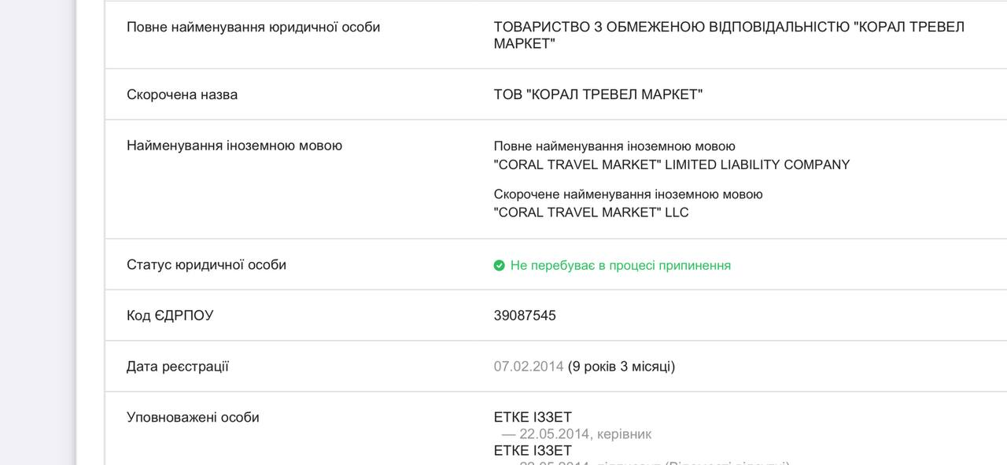

Загальна інформація про Компанію Coral Travel
Джерело [46]

ДОДАТОК Б

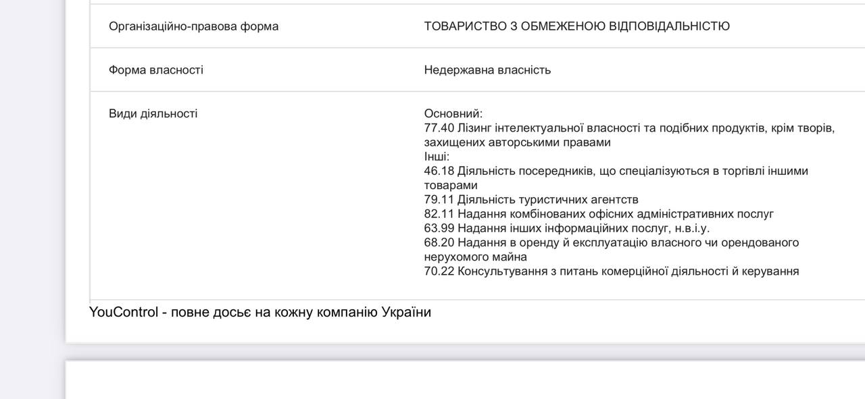
Види діяльності Компанії Coral Travel
Джерело [46]

ДОДАТОК В

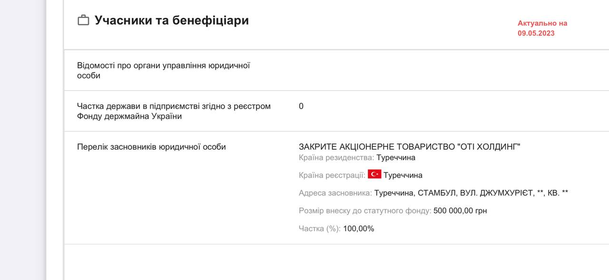

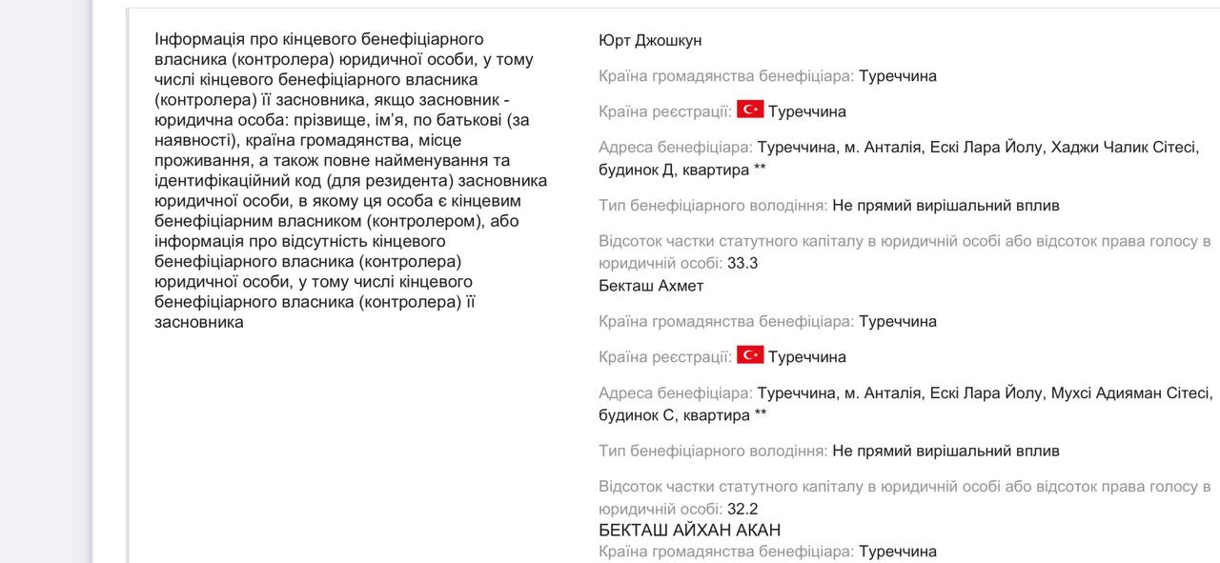

Учасники та бенефіціари Компанії Coral Travel
Джерело [46]

ДОДАТОК Г
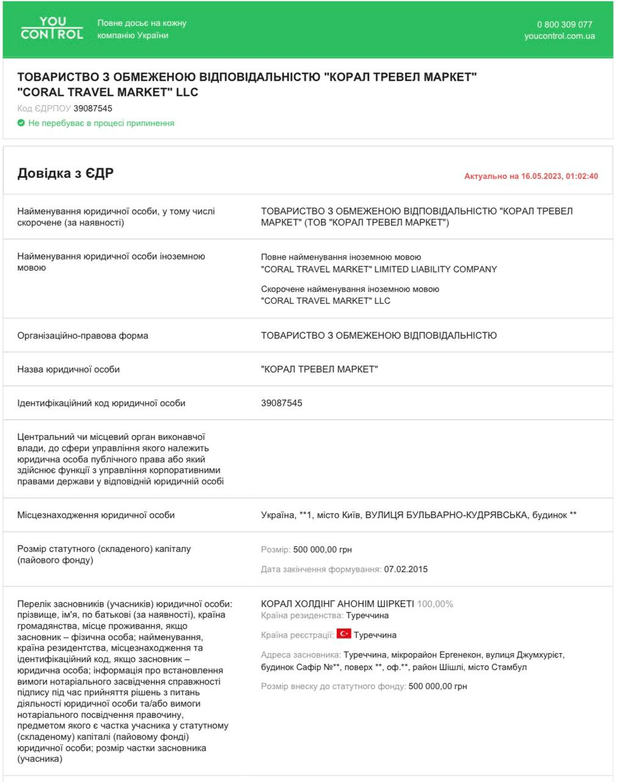
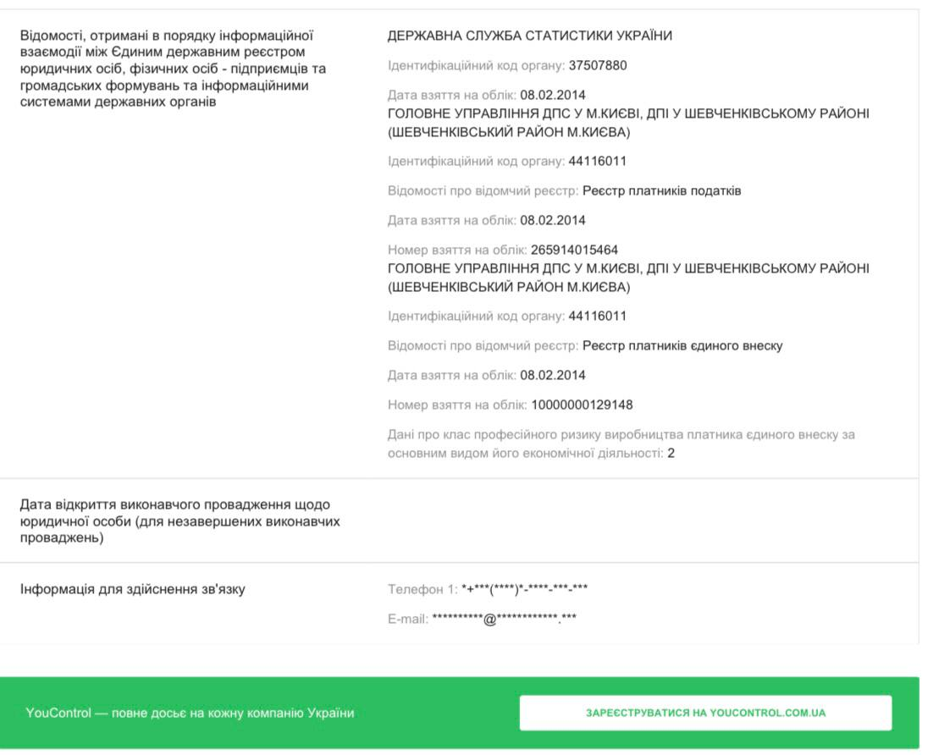
Довідка з ЄДР
Джерело [46]

